Voor de optimalisering van week 2:

Browser: Google Chrome

Snelheid: 20 kb per seconde

Home pagina:

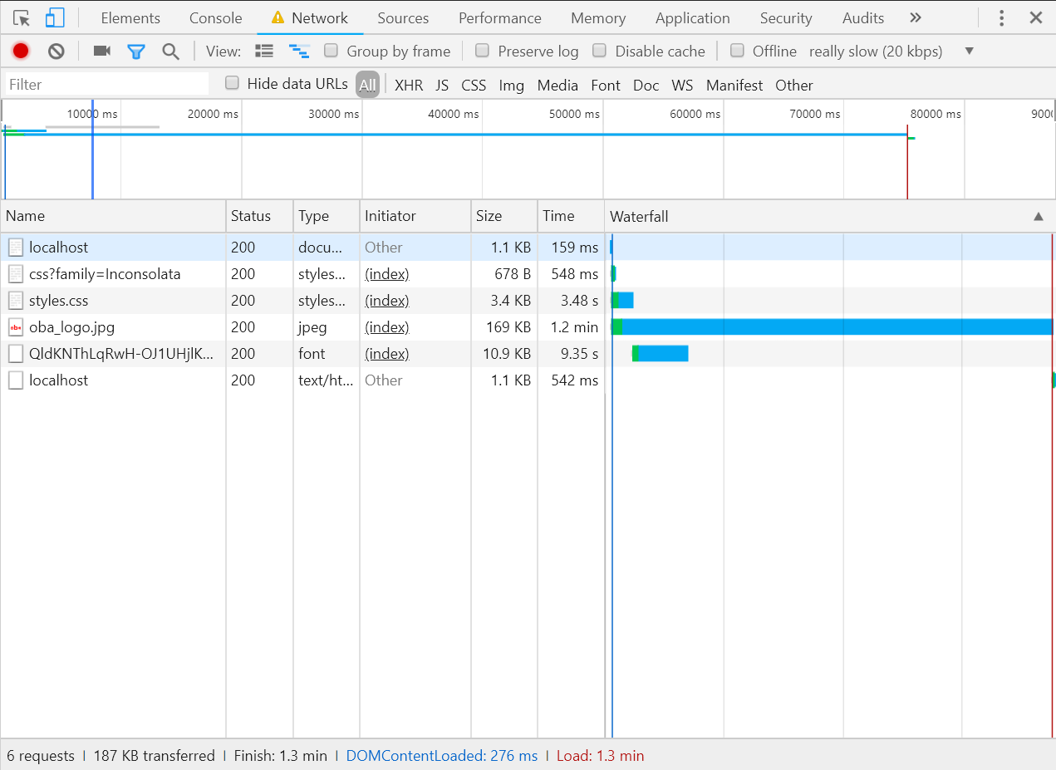

Availability:

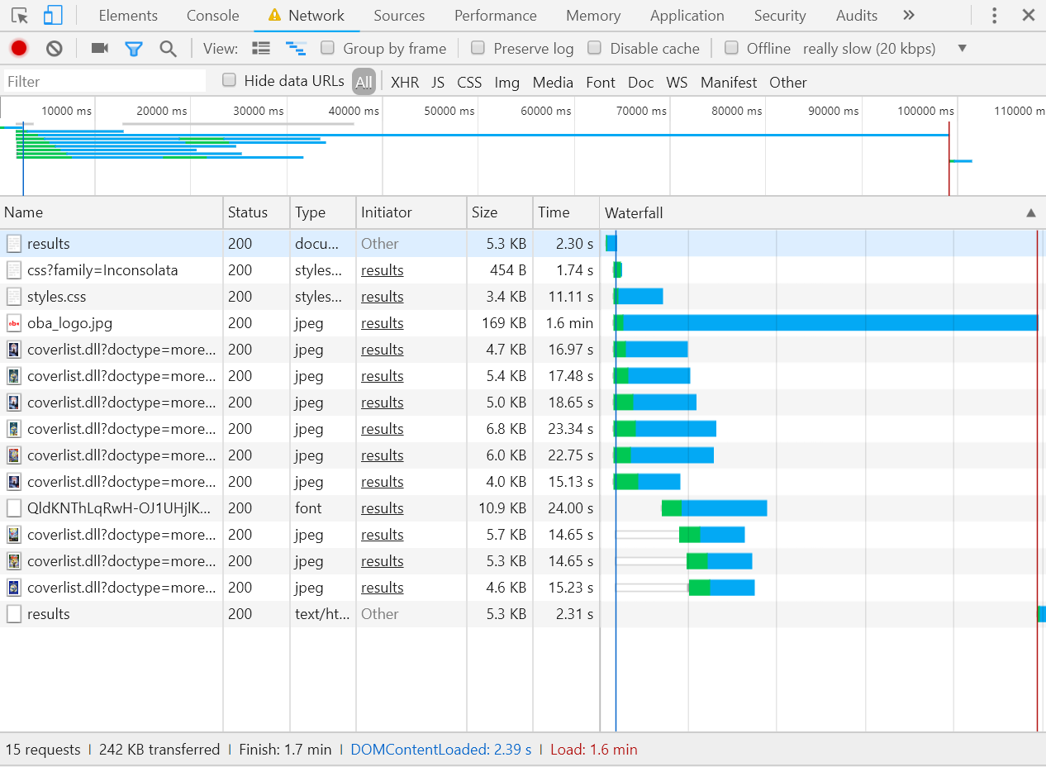

Toegepaste methodes:

* Minified CSS (using gulp)
* Cache control: Max age
* Oba logo filesize reduced
* Kleinere oba_logo file size ingeladen door middle van srcset
* Lokale font inladen en cachen
* Meta tag toegevoegd

IMAGE SIZE AANPASSEN IN HEADR

FONT LOCAAL INLADEN